Конспект НОД в подготовительной группе «Овощи»

Тема: *«Овощи»*

Цель:• Активизировать словарь по данной теме.

• Развивать слуховые способности детей.

• Учить детей умению вести диалог, развивать связную речь.

• Воспитывать в детях чувство коллективизма, соучастия.

Оборудование: Кукла *«Чучело»*, чудесный мешочек с муляжами овощей, картинки с изображением овощей, картина *«Что растёт в огороде?»*

Словарь: помидор, морковь, капуста, огурец, свёкла, репа, картофель, овощи, огород, корзина, у меня.

Ход занятия.

В кругу дети выполняют пальчиковую гимнастику.

Овощи растут на грядке скрестить пальцы на двух руках, по очереди

по очереди поднимать пальцы

Посчитай их по порядку соединить по очереди пальцы на двух руках

Капуста, перец, огурец кулак, ребро, ладонь

Я сегодня молодец. гладим себя по груди

На грядке овощи растут, скрестить пальцы по очереди поднимать

Что же мы увидим тут? соединить по очереди пальцы на двух руках

Картофель, помидор, морковь, кулак, ребро, ладонь

Мы себя похвалим вновь. гладим себя по голове.

ВОС-ЛЬ: Ребята, посмотрите, кто сегодня пришёл к нам в гости, обращаю внимание на *«Чучело»*, рядом мешочек посмотрим, что он нам принёс?

Дидактическая игра *«Чудесный мешочек»*

Дети достают из мешочка овощи, рассказывают о них.

Например: “Это овощ – помидор, он круглый, гладкий, красный, сочный, вкусный, полезный”)

Дети кладут овощи на стол.

ВОС-ЛЬ: – Что вы разложили на столе?

ДЕТИ: овощи

ВОС-ЛЬ: – Где они растут?

ДЕТИ: в огороде

Беседа по картине *«Что растёт в огороде?»*

Дети отвечают на вопросы, составляют полные предложения.

Игра “Четвёртый лишний”

ВОС-ЛЬ: – Я буду называть слова, а вы – объяснять,почему одно слово лишнее:

картофель, груша, помидор, перец;

огурец, капуста, арбуз, помидор;

кабачок, клубника, капуста морковь;

баклажан, свёкла, яблоко, редиска.

Игра “Что потом?”

– Я буду показывать и называть различные предметы, а вы догадайтесь, что с ними произойдёт в дальнейшем:

огурец – сделают салат; засолят;

помидор – закатают в банку;

капуста – засолят;

морковь - сделают морковный сок.

Физминутка *«Хороводная»*.

*«Огородник и заяц»*.

Выбираются Огородник и заяц. Остальные участники игры, взявшись за руки, образуют круг. На середину круга кладут овощи— это *«огород»*. В стороне, шагах в десяти, чертят кружок — *«домик зайца»*. Хоровод медленно движется по кругу,все поют:

Зайчик, зайчик маленький.

Серенький, удаленький,

По двору шныряет,

Овощи таскает;

В огороде ночует,

Овощи ворует.

**Упражнение «Что растёт в огороде?»**

-Посмотрите, сегодня к нам в гости пришёл гномик-огородник. У него тоже свой огород. Послушайте, какие овощи растут в огороде у нашего гостя.

Как на нашей грядке

Выросли загадки

Сочные да крупные,

Вот такие круглые.

Летом зеленеют,

К осени краснеют. *(Помидоры.)*

Она прячется от солнца

Под кустом в глубокой норке,

Бурая – но не мишка,

В норке – но не мышка. *(Картошка.)*

Уродилась я на славу,

Голова бела, кудрява.

Кто любит щи —

Меня в них ищи. *(Капуста.)*

Щёки красные, нос белый,

В темноте сижу день целый,

А рубашка зелена,

Вся на солнышке она. *(Редиска.)*

-О чем были загадки? (*Об овощах*.)

**«Подбери признак».**

-Морковь (репа, редиска, капуста) — (какая?) — вкусная, хрустящая, оранжевая, большая, круглая, полезная, сочная, крупная, мелкая....

-Огурец (помидор, картофель, кабачок) — (какой?) — хрустящий, круглый, полезный, сочный, крупный, мелкий, горький....

**Д/упражнение «Расскажи-ка!»: Составь рассказы об овощах по предложенному плану.**

План рассказа

1. Что это (овощ, фрукт или ягода?

2. Где растёт?

3. Какой на вкус?

4. Какой формы?

5. Какого цвета?

6. Какой он на ощупь?

7. Что можно из него приготовить?

**ИТОГ ЗАНЯТИЯ**

Вот мы и поиграли с вами в разные игры. Какая вам игра понравилась больше всего? А когда вы испытали трудности? Почему овощи полезно употреблять в пищу?

Они богаты витаминами, минералами и отлично помогают при борьбе с разными болезнями

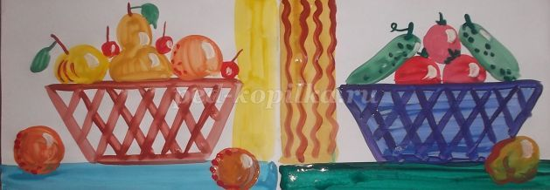

**Цель:**  
- создание учебной работы  
  
**Задачи:**  
- обучать приемам работы гуашью без предварительного рисунка  
- совершенствовать композиционные навыки  
- развивать умение работать кистью (проводить параллельные линии, рисовать узор «сеточка»)  
- воспитывать чувство гармонии  
- знакомить с жанрами живописи  
- закреплять знания овощей и фруктов  
- знакомить с понятием блика  
  
**Материалы:**  
Альбом (два листа), гуашь, мягкие кисти № 8, 5, 3, 1  
  
**Предварительная работа:**  
- знакомство с натюрмортами   
Картины с овощами

**Ход работы:  
ОВОЩИ**  
Раскрываем альбом (две страницы). На правой странице рисуем темно-зеленым или изумрудным цветом плоскость стола.

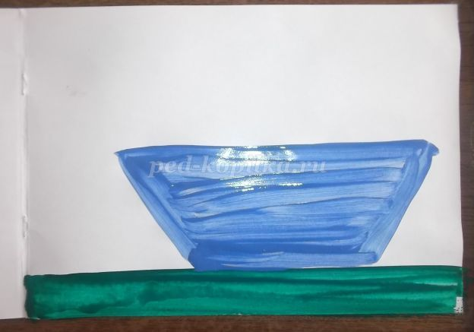

Синим цветом рисуем силуэт тарелки (чаши) и закрашиваем его. Силуэт похож на лодочку.

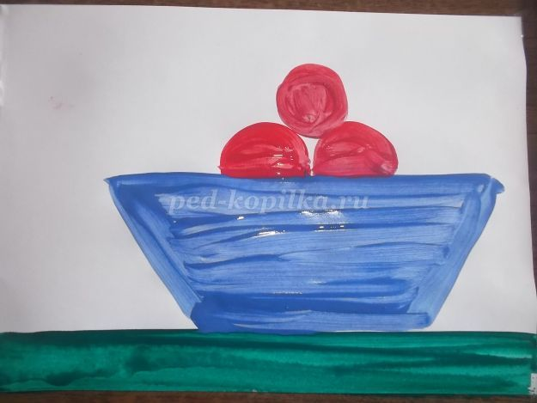

Красные помидоры рисуем кучкой в несколько штук.

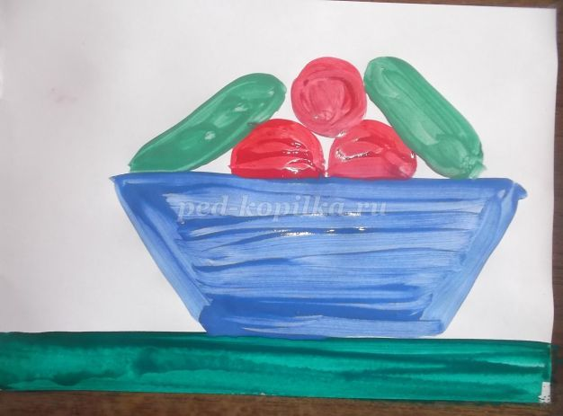

Овальные светло-зеленые огурцы размещаем по краям. Картофелину (или репку) кладем на стол. Охрой или желтым цветом рисуем шторку.

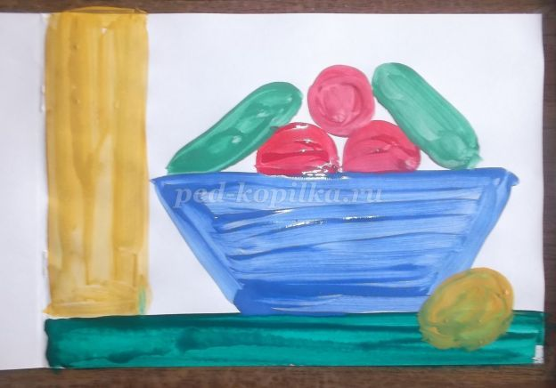

Темно-зеленым цветом рисуем пятнышки и веточки на огурцах, веточки и листочки на помидорах.

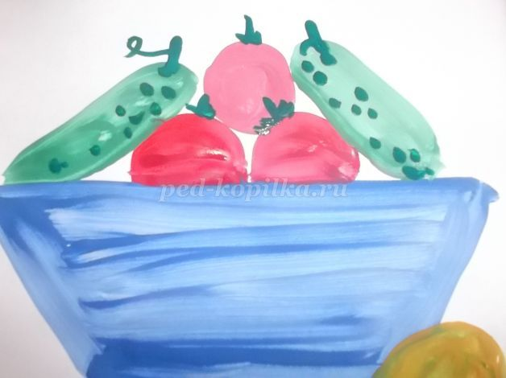

Рисуем узоры на шторках и тень на картофелине.

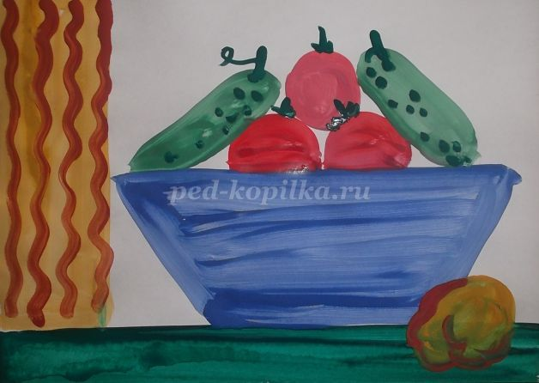

Блики белилами рисуем на овощах.

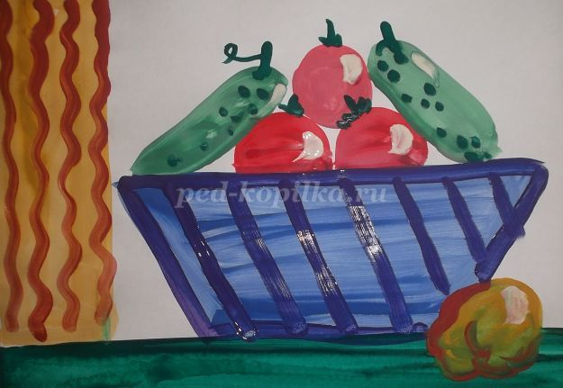

Фиолетовым цветом обводим чашу. Проводим узор из параллельных прямых сначала в одну, а затем в другую сторону.

**ФРУКТЫ**  
Рисуем поверхность стола голубым. Коричневым цветом – силуэт чаши.

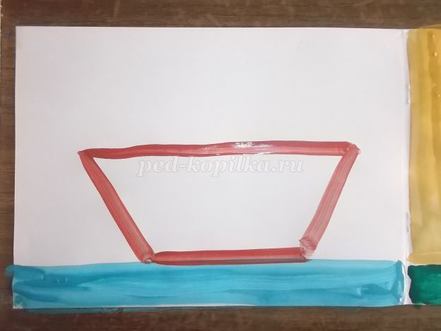

Узор повторяем. Сначала параллельные полоски в одну, а потом в другую сторону.

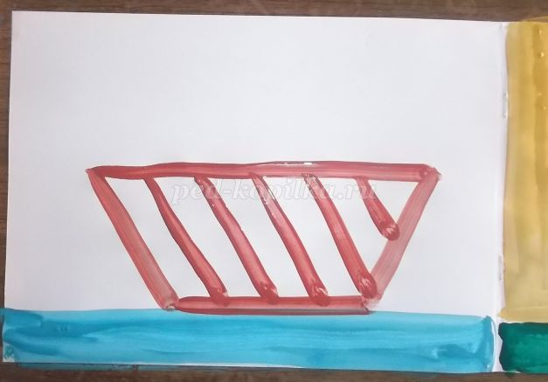

Желтая шторка рисуется с одной стороны. В вазе появляется груша (охра), желтое яблоко и оранжевый апельсин. При желании количество фруктов может быть увеличено.

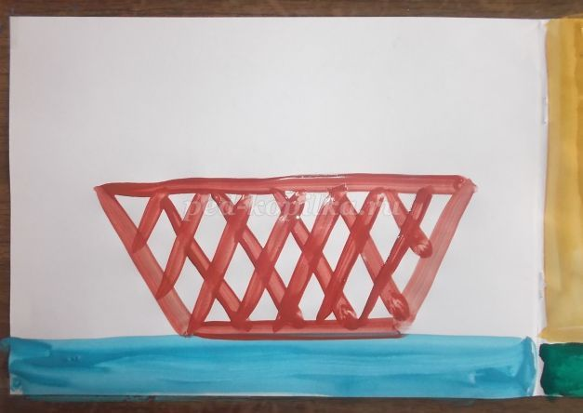

Часть фруктов появляется на столе. Вишенки можно рассыпать на столе и добавить в чашу.

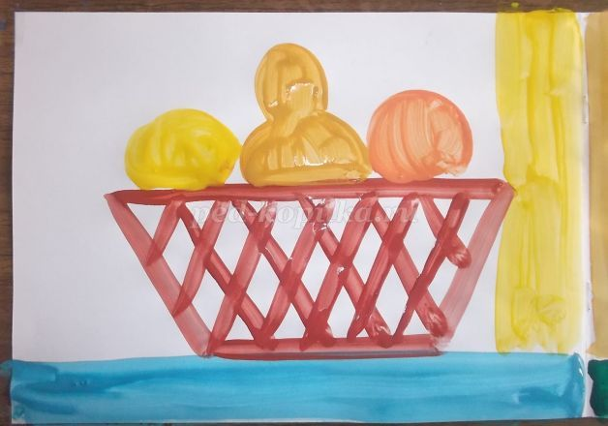

Тонкой кистью рисуются веточки у вишенок, груши, яблока. У груши и яблока - еще и зеленые листочки.

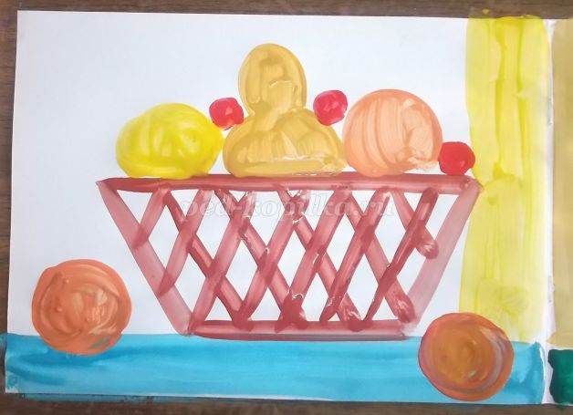

На боках у яблока добавляются красные полоски, на шкурке апельсинов – пятнышки и у всех фруктов – блики.

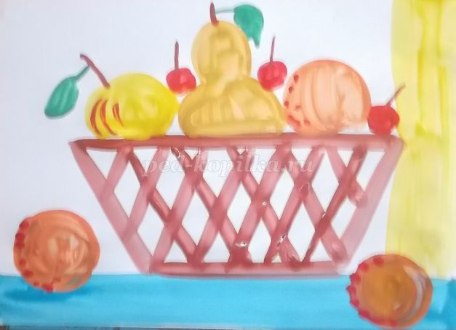

# Лепка из пластилина: овощи

[**Лепка из пластилина**](https://podelki-doma.ru/podelki/iz-plastilina-i-glinyi/eda-dlya-kukol-tortyi-iz-plastilina) – это не только увлекательное, но и полезное для умственного развития детей занятие. Тематика поделок может быть абсолютно разной. Например, в начальной школе, в младших и старших группах детского сада дети всегда лепят **овощи**. Среди этих даров природы обязательно найдутся объекты разной степени сложности, а потому можно подобрать методики, учитывая возрастные особенности воспитанников и учащихся. **Овощи из пластилина** по праву также можно считать [осенней поделкой](https://podelki-doma.ru/podelki/podelki-na-temu-oseni-2016), ведь именно это время года больше всего богато полезными плодами.

В процессе **лепки овощей из пластилина** можно:

— весело провести время;

— научиться делать простые геометрические фигуры и учить их названия;

— изучить цвета;

— выучить названия растений;

— получить красочную кукольную еду для увлекательной игры.

мы научимся **лепить овощи**: капусту, морковь,

Готовьте пластилин, среди брусочков обязательно должны присутствовать синий и фиолетовый, оранжевый и зеленый, красный цвета (фото 1).

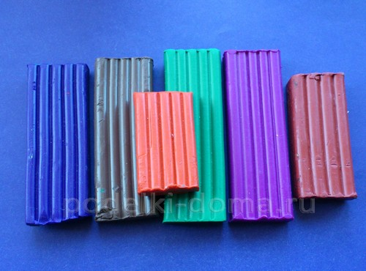

### Как слепить капусту из пластилина

Для лепки капусты подготовьте и разомните в руках зеленый пластилин (фото 6).

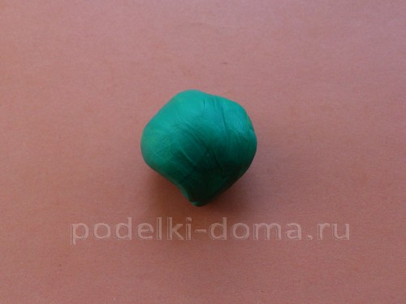

Поделите подготовленный кусочек на маленькие дольки для лепки листиков капусты. Каждую дольку разомните в руках, затем придавите сверху пальцами и растяните до состояния тонких лепешек овальной формы Одну часть оставьте в виде шарика.

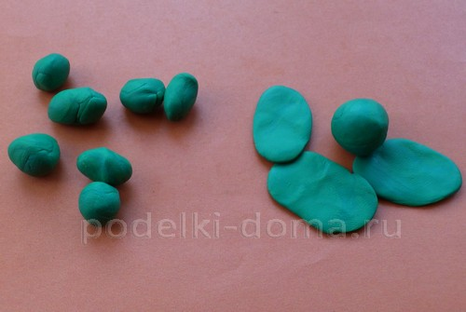

Сделайте шарик серединкой плода, вокруг него налепите листья в виде зеленой розы

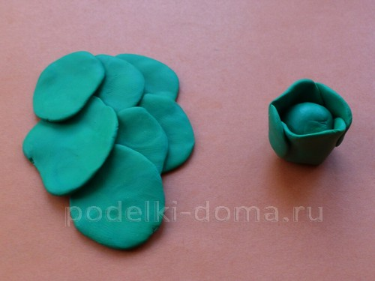

Сформировав головку капусты, отогните слегка внешние листочки

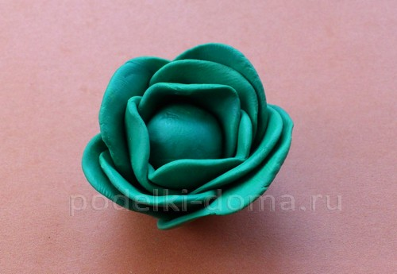

### Как слепить морковь из пластилина

Для лепки моркови необходим зеленый и оранжевый пластилин

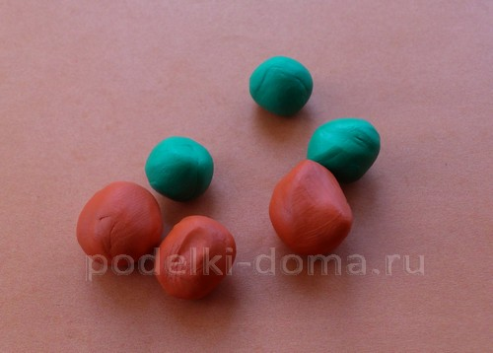

Плоды этого овоща представляют собой продолговатые конусообразные заготовки, которые имеют пупырышки. Чтобы их показать, опять воспользуйтесь стекой и проткните мягкий пластилин в шахматном порядке. Листья моркови могут быть похожими на листья редьки

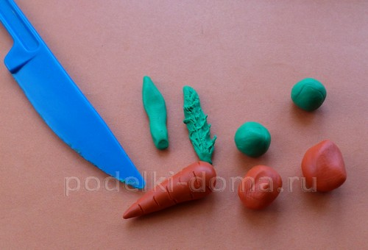

Сделайте несколько заготовок для плодов и большее количество деталей – для листьев

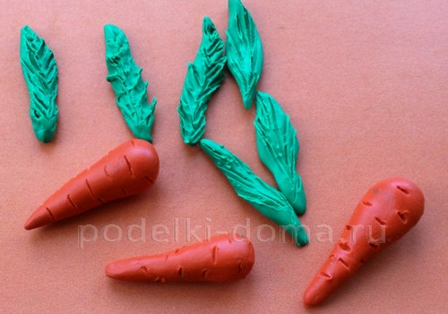

Скрепите листья с плодами. Морковка для кукол и плюшевых зайчиков готова

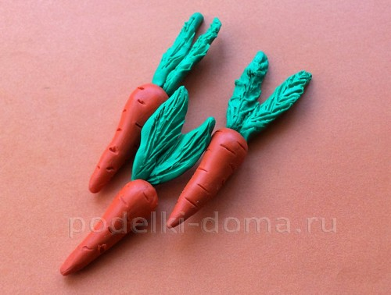

Подумайте, какие бы вы еще овощи хотели слепить. Учитывая наши подсказки, обязательно начинайте творческий процесс, фантазируйте и творите вместе с детьми.

## Как сделать аппликацию на тему овощей детям в детском саду

Сделать аппликацию на тему овощей не так уж и трудно, как может показаться изначально. Для реализации такого не масштабного проекта необходимо проявить немного фантазии и запастись необходимыми материалами.

Если необходимо сделать аппликацию для ребенка старшей группы, то опять же придется усложнить работу. Усложнение можно выполнить, соединив аппликацию с мозаикой, или же добавив объем.

Более подробно будет рассмотрен вариант с мозаичной аппликацией в стиле обрывания.

Итог будет выглядеть необычно и позволит ребенку в полной мере включить фантазию и развить полет в творчестве.

Для такой аппликации потребуется: картон, карандаш, цветная бумага и клей.

[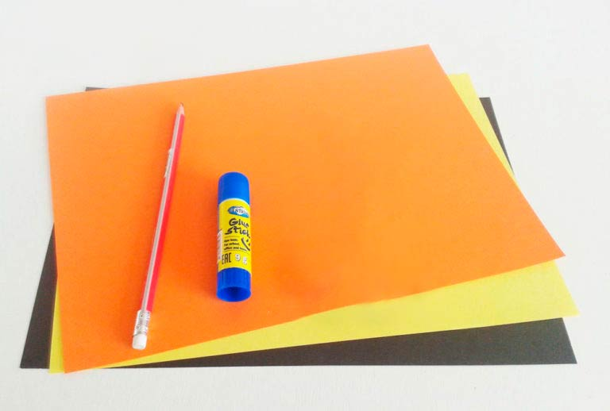](https://e-ipar.ru/wp-content/uploads/2019/11/cvetn-bum-klei.jpg)

Сложность заключается в том, что как таковых шаблонов не будет. Достаточно лишь на основе – картоне, нарисовать силуэты тех овощей, которые хочет в работе увидеть малыш.

Далее нарисованные формы заполняются отрывными квадратиками разных размеров. На выходе должна получиться примерно такая мозаика:

[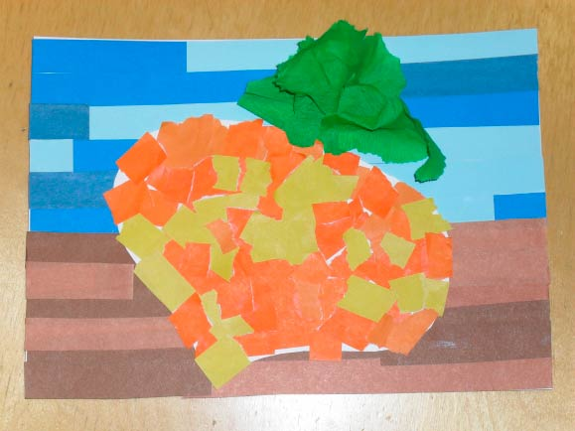](https://e-ipar.ru/wp-content/uploads/2019/11/6b6382b72f4cde13e268f426613cd564.jpg)

Подобную работу можно выполнить с помощью нарезания деталей для мозаики, в таком случае работа будет выглядеть более аккуратно и примет более четкие очертания. Работа будет выглядеть как мозаика из отдельных цветных фрагментов.

## Какие материалы и инструменты использовать

В большинстве случаев для выполнения работы независимо от ее сложности понадобятся:

1. Цветная бумага. Бумага может быть как двухсторонней, так и односторонней. Если родитель захочет еще больше разнообразить работу, то можно, например, включить в нее гофрированную бумагу, которая сделает работу еще более яркой и неординарной.
2. Картон. Картон моет быть как белым, так и цветным. В данном случае все зависит лишь о того, в каком цвете ребенок захочет увидеть свою работу. Стоит позволить ему проявить фантазию и на данном этапе.
3. Ножницы. Так как этот предмет опасен для здоровья ребенка, необходимо следить за тем, как он ими пользуется. Также стоит провести инструктаж по работе с ножницами, например, в виде игры.
4. Клей. Наиболее практичным вариантом при выполнении аппликации станет клей-карандаш, так как клей-пва может ненароком испортить весь проект.
5. Карандаш. Пригодится для создания очертаний всех деталей, а также для создания примерных набросков всей работы.
6. Маркеры и фломастеры. С помощью фломастеров можно добавить все недостающие детали, а также сделать работу более привлекательной.

[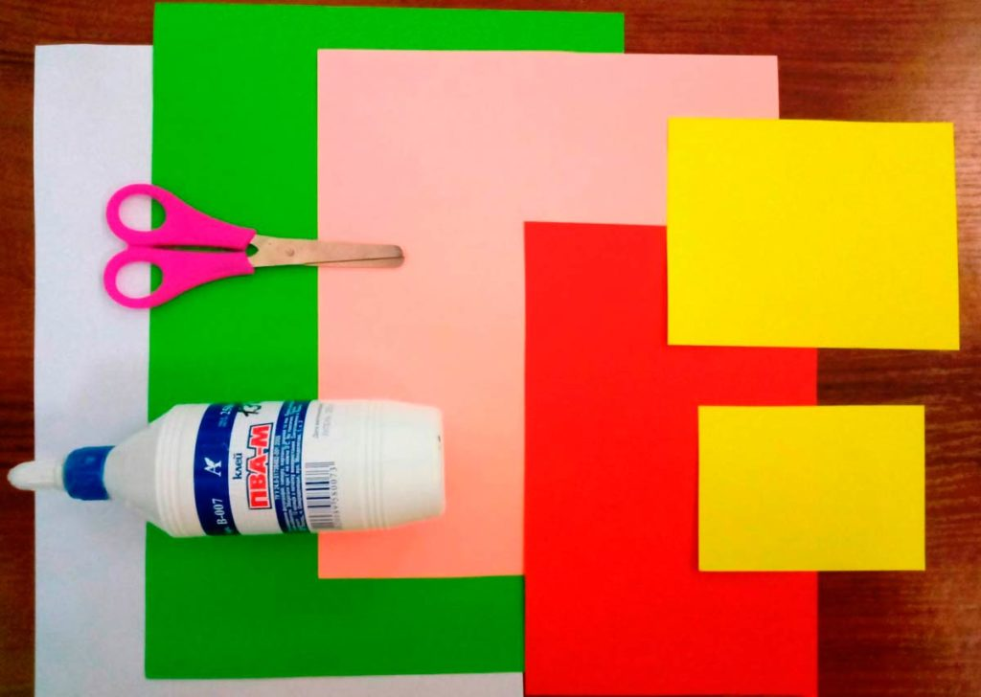](https://e-ipar.ru/wp-content/uploads/2019/11/image4-3.jpg)

## Подробная инструкция по аппликации

Важно помнить, что каждый из шагов важен и упускать его не рекомендуется. Упущение пунктов допускается лишь в случае, когда аппликация совершенствуется и видоизменяется.

Все детали необходимо подготовить заранее, чтобы ребенок и родитель не отвлекались на заготовки в процессе создания самой аппликации.

Для себя родители могут сделать небольшой конспект по теме аппликации, для того, чтобы в процессе реализации поставленной цели не сбиться и не перепутать последовательность действий. В случае, когда аппликация выполняется в старшей группе, можно предложить ребенку самостоятельно следить за выполнением этапов.

Интересным решением конспектирования станут зарисовки всех пунктов сделанные вместе с ребенком.

## Советы и рекомендации

Как уже говорилось ранее, в первую очередь необходимо провести с ребенком инструктаж, если ранее он не занимался подобными проектами. Родителям важно следить за последовательностью действий, а также за правильностью их выполнения.

Стоит предоставлять чаду как можно больше времени на самостоятельную работу, чтобы у него появилась возможность проявить свою фантазию и реализовывать данный проект в удовольствие.

Если родитель, хочет, чтобы ребенка заинтересовал весь процесс, можно предложить ему окунуться в историю аппликации, поговорить и обсудит виды аппликаций, также данный этап можно выполнить в форме игры.